Уважаемые автовладельцы! Убедительная просьба привести Ваше транспортное средство в состояние, не позволяющее его идентифицировать, как брошенное. Выявленные ТС с признаками БРТС
с 01.01.18 г. по 31.12.20 г. (1)
На основании Постановления Правительства Москвы № 569-ПП от 23.09.2014 г. «О Порядке выявления, перемещения, временного хранения и утилизации брошенных, в том числе разукомплектованных транспортных средств (БРТС) в городе Москве», владелец транспортного средства, подходящего под категорию БРТС, обязан вывезти его или привести в
надлежащий вид.
В случае непринятия владельцем мер по приведению транспортного средства в надлежащий вид или его перемещению, по истечении 14 дней с момента размещения уведомления на автомобиле, транспортное средство, будет перемещено на площадку временного хранения (ГБУ АВД ЗАО: г. Москва, Внуково, Заводское шоссе, рядом с вл. 10)
За справками необходимо в управу района Очаково-Матвеевское или ГБУ «Жилищник района Очаково-Матвеевское»
по телефонам:8-495-441-21-32, 8-495-442-83-73, 8-495-437-81-23, 8-495-437-12-50

Перечень автотранспортных средств, попадающих под категорию БРТС на территории района Очаково-Матвеевское
№ | Адрес нахождения  транспортного средства | Марка ТС | Цвет ТС | Г.Р.З. | Фото
1. | ул. Веерная, д. 30,  корп. 6 | Ваз | красный | Н113ВМ777 | 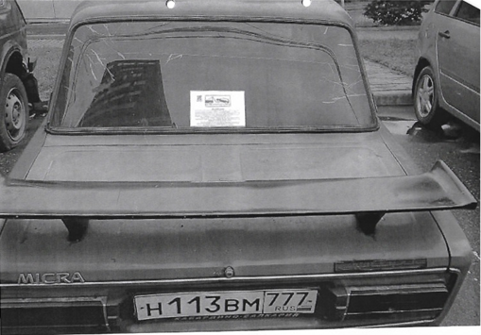

2. | ул. 1-й Очаковский,  д. 1 | Ваз 2106 | красный | Б/Н | 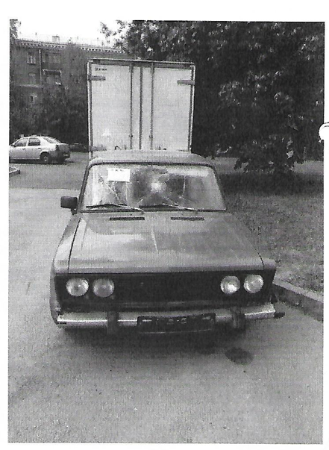
3. | ул. Рябиновая, д. 34,  стр. 4 | Ваз 2106 | белый | О292ОА77 | 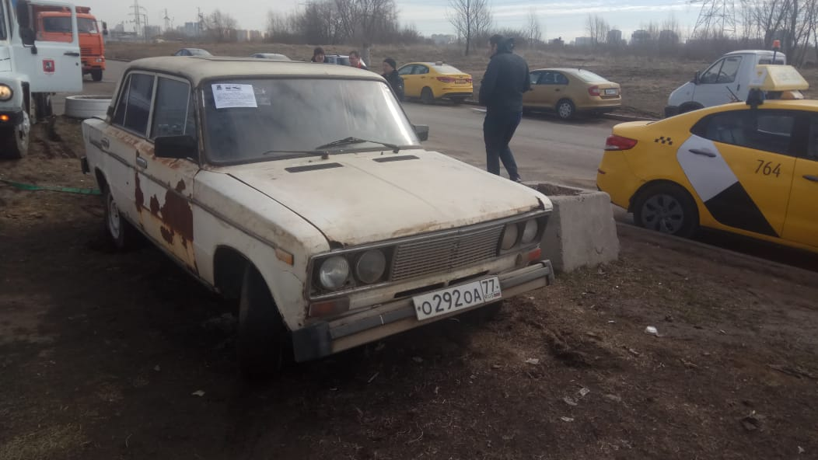
4. | ул. Веерная, д. 28,  корп. 1 | Ваз 2110 | синий | В529РК190 | 